A题数据包使用方法

- A题数据说明
A题数据包为Auto-Trader软件(如下简称AT)所需的数据缓存文件，只能使用AT提供的MATLAB API或Python API接口调取使用。原因在于A题为：通过机器学习优化股票多因子选股模型。A题实现过程包括模型研究环节和策略实现环节。数据量比较大，在研究和策略实现过程中，为了减少下载数据过程耗费的时间，我们采取一次性将数据下载到本地，AT将通过本地调取数据进行研究和策略实现。

- 数据包文件使用步骤
（1）步骤1：下载A题数据包文件
数据包SingleBPFactor_2016.zip为Zip格式压缩文件，下载成功后，使用Zip解压软件解压后形成数据文件，解压后是一个命名为：SingleBPFactor的文件夹。点击进入SingleBPFactor文件夹，将会看到有一个或多个文件夹（如：sse,szse）。如下截图：
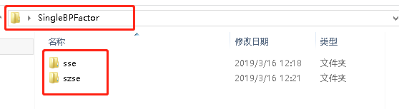
- 步骤2：下载Auto-Trader客户端
进入点宽网泰迪杯页面，点击AT下载，下载并安装AT客户端。
- 步骤3：将数据包文件放到指定目录路径下。
如果未安装AT客户端，请回到步骤2：下载Auto-Trader客户端。如果已经安装好Auto-Trader客户端，请打开以下目录路径：
C:\Users\Public\Documents\Bitpower\AT
接着，将解压后的SingleBPFactor文件夹复制粘贴到该目录下即可。
如下截图：
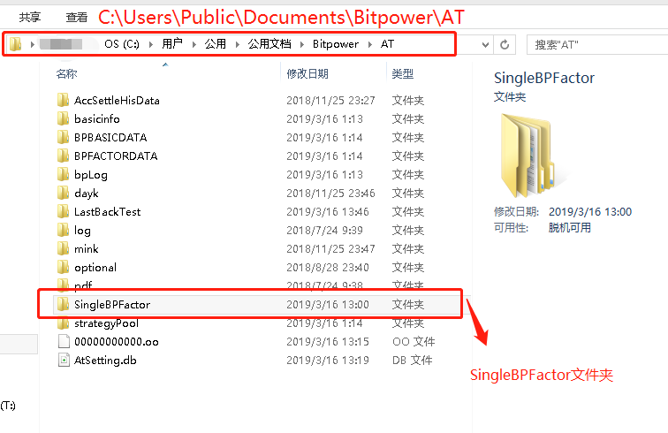
如果数据包解压的文件夹名称不是SingleBPFactor，请重命名为SingleBPFactor，并将数据保存到如上路径。截图如下：
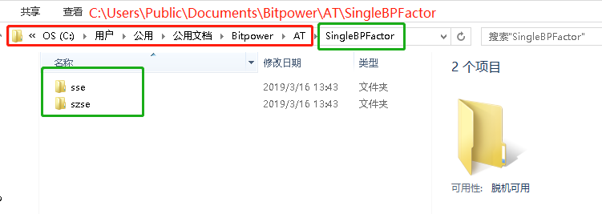

- 步骤4：打开Auto-Trader客户端。获取数据进行模型研究和策略实现。
①登陆Auto-Trader客户端
使用泰迪杯注册的邮箱号登陆。如果该邮箱是第一次使用Auto-Trader客户端，请使用初始密码登陆，初始密码为：111111（6个1），登陆以后请及时更改密码；如果该邮箱不是第一次使用Auto-Trader客户端，若以前已经使用过，请使用原来的密码进行登陆，若密码已经遗忘，请自行找回密码，若无法找回密码，请添加泰迪杯A题-点宽大赛QQ群：586514819，找客服人员帮忙更改。

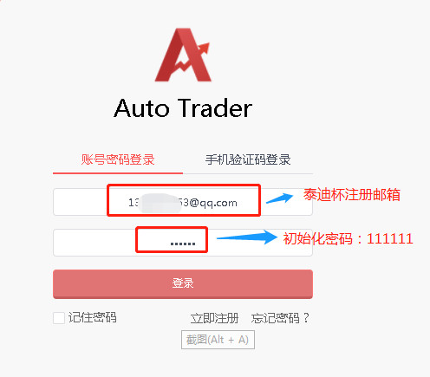
②设置MATLAB IDE或者Python IDE路径
如果您使用MATLAB进行参赛，请在AT首页点击【打开MATLAB】，如果是第一次点击，会跳出如下界面，进行MATLAB IDE路径设置。MATLAB路径为您按照MATLAB的路径，如：D:\MATLAB\bin\matlab.exe
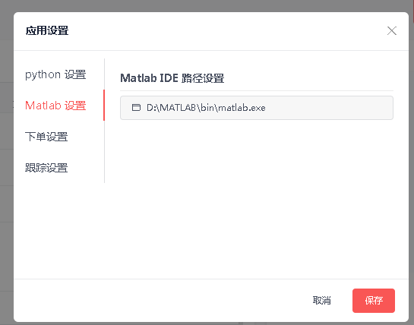

如果您使用Python进行参赛，请在AT首页点击【打开Python】，如果是第一次点击，会跳出如下界面，进行Python IDE路径设置。Python路径为您安装PyChram或者其他SDK等环境的路径。如：C:\Program Files\JetBrains\PyCharm Community Edition 2018.1\bin\pycharm64.exe
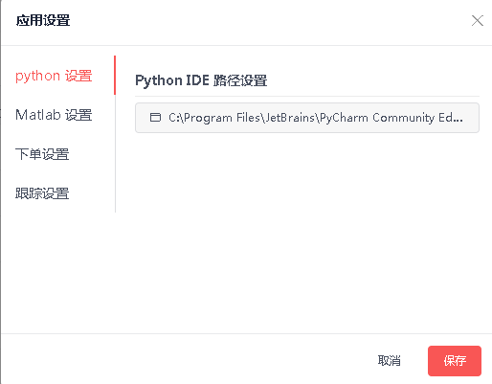

设置完毕，再次点击【打开MATLAB】或者【打开Python】，即可打开相关工具进行数据获取、模型研究和策略编写啦。

3、数据使用说明
完成第2部分的数据包文件使用步骤，您即可获取数据进行模型研究和策略编写了。
- 若您使用MATLAB进行研究
请了解点宽网数据字典说明文档和MATLAB API说明文档。数据字典里面有BP因子数据说明，这部分将是进行机器学习优化股票多因子模型的特征数据。MATLAB API说明文档里面有获取数据和策略编写的各种函数方法，本赛题将使用这些函数方法进行提取数据和策略编写。这些函数方法您使用MATLAB环境操作即可。
- 若您使用Python进行研究
请了解点宽网数据字典说明文档和Python API说明文档。数据字典里面有BP因子数据说明，这部分将是进行机器学习优化股票多因子模型的特征数据。Python API说明文档里面有获取数据和策略编写的各种函数方法，本赛题将使用这些函数方法进行提取数据和策略编写。这些函数方法您使用Python环境进行使用即可。

